定义 （多任务学习）：给定 m 个学习任务，其中所有或一部分任务是相关但并不完全一样的，多任务学习的目标是通过使用这 m 个任务中包含的知识来帮助提升各个任务的性能。
MTL 有两个基本因素。
第一个因素是任务的相关性。任务的相关性是基于对不同任务关联方式的理解，这种相关性会被编码进 MTL 模型的设计中。
第二个因素是任务的定义。在机器学习中，学习任务主要包含分类和回归等监督学习任务、聚类等无监督学习任务、半监督学习任务、主动学习任务、强化学习任务、在线学习任务和多视角学习任务。因此不同的学习任务对应于不同的 MTL 设置。
多任务学习（MTL）是一个很有前景的机器学习领域，通过使用包含在相关任务的监督信号中的领域知识来改善泛化性能。
多任务学习（MTL）可以通过使用来自其它相关学习任务的有用信息来帮助缓解这种数据稀疏问题。
原理: 目标是利用多个学习任务中所包含的有用信息来帮助为每个任务学习得到更为准确的学习器。
多任务学习分为:
多任务监督学习
多任务无监督学习
多任务半监督学习
多任务主动学习
多任务强化学习
多任务在线学习
多任务多视角学习
MTL与迁移学习的区别:
迁移:使用一个或者多个任务来帮助另一个目标任务
MTL：多个任务彼此助益
MTL又称并行迁移模式
为什么提出多任务学习:从机器学习的角度来看，将多任务学习视为一种归约迁移（inductive transfer）。归约迁移（inductive transfer）通过引入归约偏置（inductive bias）来改进模型，使得模型更倾向于某些假设。举例来说，常见的一种归约偏置（Inductive bias）是L1正则化，它使得模型更偏向于那些稀疏的解。在多任务学习场景中，归约偏置（Inductive bias）是由辅助任务来提供的，这会导致模型更倾向于那些可以同时解释多个任务的解。
一.多任务监督学习（MTSL）意味着 MTL 中的每个任务都是监督学习任务，其建模了从数据到标签的函数映射。
1基于特征的 MTSL
- 特征变换方法: 学习到的共有特征是原始特征的线性或非线性变换
(2) 特征选择方法: 假设共有特征是原始特征的一个子集
(3) 深度学习方法: 应用深度神经网络来为多个任务学习共有特征，该表征会被编码在深度神经网络的隐藏层中
2 基于参数的 MTSL
(1)低秩方法: 假设任务是相关的，所以参数矩阵 W 很可能是低秩的，这是低秩方法提出的动机。
(2)任务聚类方法: 目标是将任务分成多个集群，并假设其中每个集群中的所有任务都具有同样的或相似的模型参数。
(3)任务关系学习方法: 直接从数据中学习任务间的关系。
(4)脏方法（dirty approach）: 假设参数矩阵 W 可以分解成两个分量矩阵，其中每个矩阵都由一种稀疏类型进行正则化
(5)多层次方法: 脏方法的泛化，参数矩阵分解成两个以上的分量矩阵，从而建模所有任务之间的复杂关系
二.基于实例的 MTSL
这一类别的研究很少，其中 [61] 提出的多任务分布匹配方法是其中的代表。具体来说，它首先评估每个实例来自其自己的任务的概率和来自所有任务的混合的概率之比。在确定了此比率之后，这种方法会利用此比率针对每一个任务来加权所有任务的数据，并利用加权的数据来学习每一个任务的模型参数。
三.多任务无监督学习
多任务无监督学习的训练集仅由数据样本构成，其目标是挖掘数据集中所包含的信息.
多任务无监督学习主要关注多任务聚类
聚类是指将一个数据集分成多个簇，其中每簇中都有相似的实例，因此多任务聚类的目的是通过利用不同数据集中包含的有用信息来在多个数据集上同时执行聚类.
四.多任务半监督学习
在很多应用中，数据通常都需要很多人力来进行标注，这使得有标签数据并不很充足；半监督学习的训练集由有标签和无标签的数据混合构成。在多任务半监督学习中，目标是一样的，其中无标签数据被用于提升监督学习的表现，而不同的监督学习任务则共享有用的信息来互相帮助。
五.多任务主动学习
多任务主动学习的设置和多任务半监督学习几乎一样，其中每个任务的训练集中都有少量有标签数据和大量无标签数据。但是不同于多任务半监督学习，在多任务主动学习中，每个任务都会选择部分无标签数据来查询一个 oracle 以主动获取其标签。因此，无标签数据的选择标准是多任务主动学习领域的主要研究重点。
六.多任务强化学习
受行为心理学的启发，强化学习研究的是如何在环境中采取行动以最大化累积奖励。其在很多应用上都表现出色，在围棋上击败人类的 AlphaGo 就是其中的代表。当环境相似时，不同的强化学习任务可以使用相似的策略来进行决策，因此研究者提出了多任务强化学习。
七.多任务多视角学习
与监督学习类似，多视角学习中每个数据样本通常都关联了一个标签。多视角学习的目标是利用多个视角中包含的有用信息在监督学习的基础上进一步提升表现。多任务多视角学习是多视角学习向多任务的扩展，其目标是利用多个多视角学习问题，通过使用相关任务中所包含的有用信息来提升每个多视角学习问题的性能。
八.多任务学习方法
基于传统的单任务学习方法，可以设计出对应的多任务学习模型。目前，已有学者提出基于决策树、线性判别分析（LDA）、支持向量机（SVM）、贝叶斯方法、高斯过程的多任务学习方法。结合集成学习理论，已有学者提出多任务Boosting等方法。
九.多任务深度学习
1.参数的硬共享机制
参数的硬共享机制是神经网络的多任务学习中最常见的一种方式 ^{[4]} 。一般来讲，它可以应用到所有任务的所有隐层上，而保留任务相关的输出层。硬共享机制降低了过拟合的风险。事实上，文献 ^{[5]} 证明了这些共享参数过拟合风险的阶数是N，其中N为任务的数量，比任务相关参数的过拟合风险要小。直观来将，这一点是非常有意义的。越多任务同时学习，我们的模型就能捕捉到越多任务的同一个表示，从而导致在我们原始任务上的过拟合风险越小。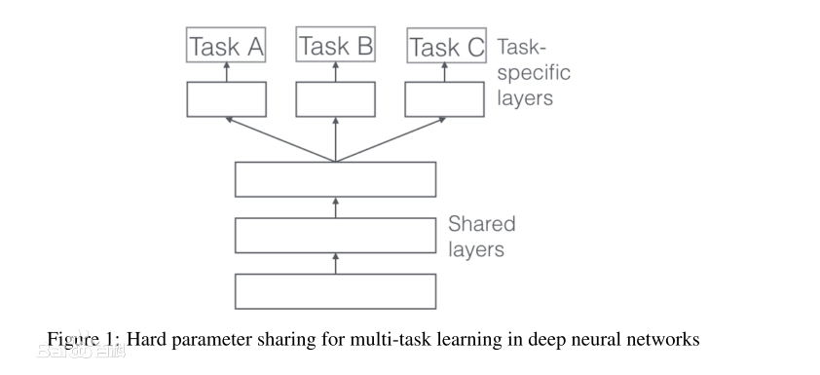

2.参数的软共享机制
每个任务都由自己的模型，自己的参数。我们对模型参数的距离进行正则化来保障参数的相似。文献 ^{[6]} 使用L2距离正则化，而文献 ^{[7]} 使用迹正则化（trace norm）。用于深度神经网络中的软共享机制的约束很大程度上是受传统多任务学习中正则化技术的影响。
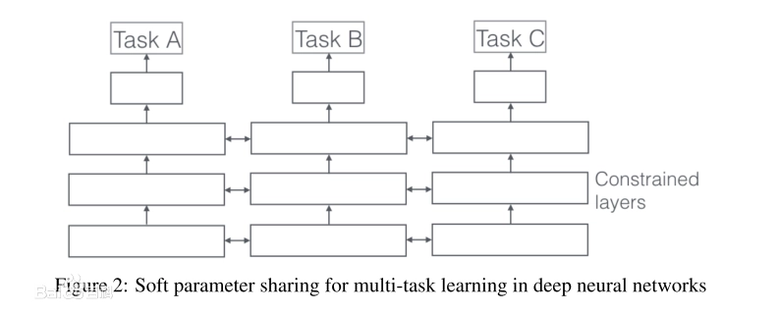
10.MTL有效原因
我们假设有两个相关的任务A与B，两者共享隐层表示F。
（1）隐世数据增加机制。
多任务学习有效的增加了训练实例的数目。由于所有任务都或多或少存在一些噪音，例如，当我们训练任务A上的模型时，我们的目标在于得到任务A的一个好的表示，而忽略了数据相关的噪音以及泛化性能。由于不同的任务有不同的噪音模式，同时学习到两个任务可以得到一个更为泛化的表示。如果只学习任务A要承担对任务A过拟合的风险，然而同时学习任务A与任务B对噪音模式进行平均，可以使得模型获得更好表示F。
（2）注意力集中机制。
若任务噪音严重，数据量小，数据维度高，则对于模型来说区分相关与不相关特征变得困难。多任务有助于将模型注意力集中在确实有影响的那些特征上，是因为其他任务可以为特征的相关与不相关性提供额外的证据。
（3）窃听机制。对于任务B来说很容易学习到某些特征G，而这些特征对于任务A来说很难学到。这可能是因为任务A与特征G的交互方式更复杂，或者因为其他特征阻碍了特征G的学习。通过多任务学习，我们可以允许模型窃听（eavesdrop），即使用任务B来学习特征G。最简单的实现方式是使用hints ^{[8]} ，即训练模型来直接预测哪些是最重要的特征。
（4）表示偏置机制。
多任务学习更倾向于学习到一类模型，这类模型更强调与其他任务也强调的那部分表示。由于一个对足够多的训练任务都表现很好的假设空间，对来自于同一环境的新任务也会表现很好，所以这样有助于模型展示出对新任务的泛化能力 ^{[9]} 。
（5）正则化机制。
多任务学习通过引入归纳偏置（inductive bias）起到与正则化相同的作用。正是如此，它减小了模型过拟合的风险，同时降低了模型的Rademacher复杂度，即拟合随机噪音的能力。
11.MTL共享内容
处理那些不相关的任务,
仅管参数的硬共享机制在许多场景中有用，但是若任务间的联系不那么紧密，或需要多层次的推理，则硬共享技术很快失效,一旦我们要做一个多目标的优化问题，那么我们就是在做多任务学习。多任务不应仅仅局限于将所有任务的知识都局限于表示为同一个参数空间，而是更加关注于如何使我们的模型学习到任务间本应该的交互模式。

- 1.周茜. 基于多任务学习的人脸识别方法[D]. 西北大学, 2013.
- 2. Ruder S. An Overview of Multi-Task Learning in Deep Neural Networks[J]. 2017.
- 3.刘成, 彭进业. 基于多任务学习的自然图像分类研究[J]. 计算机应用研究, 2012, 29(7):2773-2775.
- 4. Caruana R A. Multitask Learning: A Knowledge-Based Source of Inductive Bias[J]. Machine Learning Proceedings, 1993, 10(1):41-48.
- 5. Baxter J. A Bayesian/Information Theoretic Model of Learning to Learn via Multiple Task Sampling[J]. Machine Learning, 1997, 28(1):7-39.
- 6. Long D, Cohn T, Bird S, et al. Low Resource Dependency Parsing: Cross-lingual Parameter Sharing in a Neural Network Parser[C]// Meeting of the Association for Computational Linguistics and the, International Joint Conference on Natural Language Processing. 2015:845-850.
- 7. Yang, Y. et. al. 2017. Trace Norm Regularized Deep Multi-Task Learning. ICLR2017 workshop.
- 8. Abu-Mostafa, et. al. 1990. Learning from Hints in Neural Networks, Journal of Complexity.
- 9. Baxter, J. 2000. A Model of Inductive Bias Learning. Journal of Aritificial Intelligence Research.

